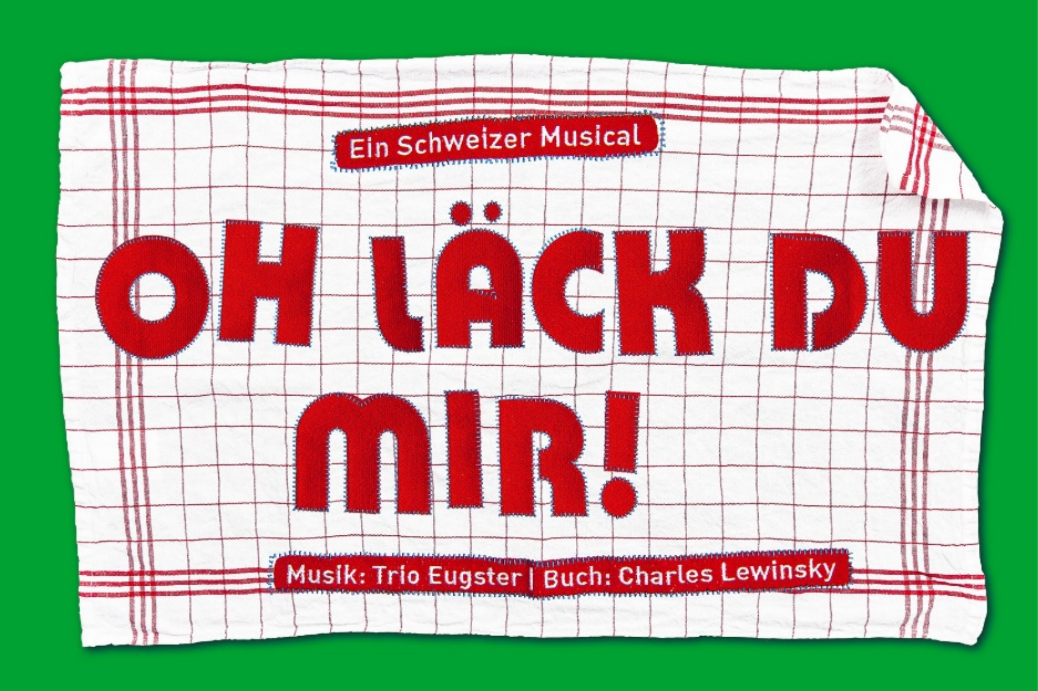

**Vorverkaufsstart «Oh läck du mir!»: Mittwoch, 1. Dezember 2021**

**Uraufführung von «Oh läck du mir!» –**

**eine Hommage ans legendäre Trio Eugster**

Das neue Mundartmusical «Oh läck du mir!» widmet sich dem Schaffen des legendären Trio Eugsters. Erfolgsautor Charles Lewinsky verwebt Ohrwürmer wie «Mir mached es Fäscht», «Dörf’s es bitzli meh si», «En Kafi mit Schnaps» und «Sitzed Si, hocked Si, nämed Si Platz» in eine generationenübergreifende Geschichte. Die Uraufführung findet im September 2022 im Theater 11 Zürich statt. Tickets sind ab 1. Dezember 2021 im Vorverkauf erhältlich.

Die Brüder Alex, Vik und Guido feierten als Trio Eugster in den siebziger Jahren mit ihren kecken, witzigen Ohrwürmern riesige Erfolge. Jeder kannte die Melodien und konnte sogar viele der Lieder auswendig mitsingen. Die erste «Boygroup» der Schweiz verkaufte über 2 Millionen Tonträger, ein ungeschlagener Rekord in unserem Land.

Die Grossproduktion «Oh läck du mir!» mit einem 30-köpfigen Ensemble und Live-Orchester verwebt 25 Lieder des Trio Eugsters in eine temporeiche Geschichte.

«Oh läck du mir!» spiegelt das Leben einer Zürcher Kleinstadt, in welcher sich alle kennen. In diesem Mikrokosmos sorgt sich der Lebensmittelhändler Mario um seine Existenz, bei der resoluten und kämpferischen Wirtin Trudi gehen alle ein und aus, der verträumte Teenager Jimmy hat die Fähigkeit, die Zukunft vorauszusagen und die frömmlerische Frau Haefeli macht sich Sorgen über den Zustand der Sitten. Eine scheinbar idyllische Schweizer Welt. Die kommt arg ins Wanken, als plötzlich der Spekulant Kurt mit seiner intriganten Assistentin Franca auftaucht und damit droht, einen riesigen Immobilienkomplex mitten im Zentrum zu errichten. Hierfür sollen alle bestehenden Gebäude abgerissen werden.

In ihrer Not verbünden sich die Quartierbewohner. Wirtin Trudi übernimmt das Zepter und kämpft gemeinsam mit ihren Nachbarn um ihre Kleinstadt und ihre Zukunft. Schaffen sie es, das drohende Unheil abzuwenden und ihre heile Welt zu verteidigen?

Freddy Burger, Schweizer Entertainment-Unternehmer und Betreiber des Theater 11 Zürich, setzt zum ersten Mal seit über 40 Jahren wieder auf eine Musical- Eigenproduktion. «Es ist gerade in diesen für alle extrem herausfordernden Zeiten für mich wichtig, etwas Neues zu schaffen, ganz nach dem Motto «jetzt erst recht». Ich glaube, dass sich viele Menschen nach einer «Feelgood»-Geschichte sehnen. Kommt dazu, dass es höchste Zeit ist, das Trio Eugster mit seinen grossartigen Liedern zu würdigen. Erfolgsautor Charles Lewinsky hat eine wunderbare, generationenübergreifende Geschichte geschrieben, die das Herz berührt. Ich bin fest davon überzeugt, dass das Publikum meine Freude an «Oh läck du mir!» teilen wird.»

«Gemeinsam mit dem Kreativteam unter der Leitung von Regisseur Stefan Huber haben wir ein begnadetes Ensemble mit renommierten Solisten und herausragenden Musikern gefunden. Das Publikum darf sich auf ein witziges und temporeiches Spektakel freuen, welches von den Ohrwürmern des Trio Eugsters getragen wird. Es ist der richtige Moment, um das Schweizer Kulturgut neu aufleben zu lassen und auch den jüngeren Generationen zugänglich zu machen», so Co-Produzent Christoph Bürge.

**«Oh läck du mir!», ab September 2022 im Theater 11 in Zürich**

Weitere Informationen: [www.ohlaeckdumir.ch](http://www.ohlaeckdumir.ch)

Vorverkauf: Ticketcorner 0900 800 800 (CHF 1.19/Min),  
 sowie übliche Vorverkaufsstellen und [www.ticketcorner.ch](http://www.ticketcorner.ch)

Produzent: Freddy Burger, Rent-a-Show AG

Co-Produzent: Christoph Bürge, Oryxentertainment GmbH

Regie: Stefan Huber

Musikalische Leitung: Kai Tietje

Buch: Charles Lewinsky

Musik: Alex Eugster

Presenting Sponsor: Raiffeisen

Sponsoren: Hülse und Die Mobiliar